Кресты на куполах: уникальная коллекция Инвера Шейдаева
Как должен выглядеть крест на храме? Фотограф Инвер Шейдаев посвятил всю жизнь собиранию коллекции фотографий купольных крестов различных форм. Публикуем самые интересные снимки.
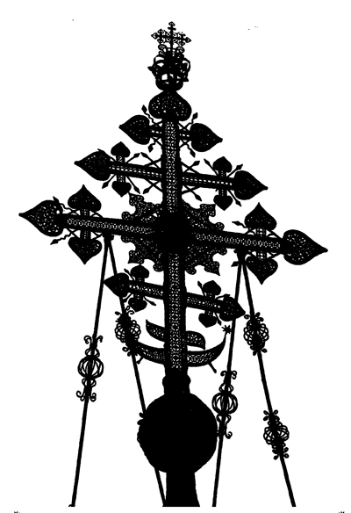
Село Николо-Архангельское. Николо-Архангельская церковь (XVIII в.)
Мы выражаем особую благодарность авторам книги «Русский крест. Символика православного надглавного креста» Марине Анашкевич и Инвреру Шейдаеву за возможность оценить поистине небесную красоту, к которой в обычной жизни мы редко приглядываемся.
Основная часть этой коллекции собрана во времена Хрущевской «оттепели», а затем Брежневского «застоя». Первая выставка прошла в 1968 году, но была сразу закрыта. Только в 90-е годы коллекция получила признание и была показана не только в России, но и в Париже. Тридцать лет фотограф Инвер Шейдаев ездил по городам и весям тогда еще Советского союза и фотографировал кресты, венчающие главы русских церквей, кресты-наглавники. Что только ему не приходилось претерпевать в этих путешествиях. Однажды он даже каким-то чудом уговорил мужиков одного далекого села разобрать строительные леса, окружающие купол храма, чтобы сфотографировать крест.
А началось все в кабинете знаменитого Петра Дмитриевича Барановского (1892-1984), где молодой фотограф показывал свои работы знаменитому архитектору-реставратору. Тогда Инвер был увлечен декоративными элементами храмов.
Однажды Петр Дмитриевич сказал: «Этого полно всего. Ты лучше наверх посмотри. Кресты снимай. Этой красоты еще никто не снимал. Собирай кресты, рано или поздно это понадобится, вот посмотришь». Эти слова оказались пророческими. К Инверу потом с «заказами» крестов обращались не однажды. Он делал фотографии для восстанавливающихся храмов на Соловках, для храмов Тобольска и других городов.
Коллекция оказалась бесценной во времена, когда стали «собирать камни». Многие кресты восстанавливали по фотографиям из этой коллекции.
К сожалению, еще много разрушенных храмов, кресты которых фотографировал Инвер, стоят, заросшие лесами, обезглавленные. Петр Дмитриевич Барановский, повидавший на своем веку много храмов, лежащих в руинах, говорил: «Почему в первую очередь крест уничтожают? Потому что он, как грудь матери – питает».
Лилия и виноград
Крин – стилизованное изображение цветка лилии, символа чистоты. Такие крины обычно делали на концах «ветвей» креста, потому что три листа лили (крина) свидетельствуют о Единой в трех Лицах Святой Троице.
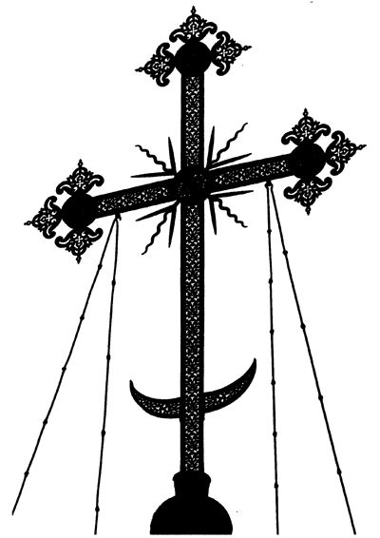
Москва. Новодевичий монастырь. Собор Смоленской иконы Божией Матери. (1525)
Обвивающая крест виноградная лоза с гроздьями ягод символ Живого Христа. «Я есмь истинная виноградная лоза, а Отец Мой – виноградарь» (Ин. 15:1). Вологодские кузнецы особенно преуспели в мастерстве ковки виноградного орнамента на надглавных крестах. Крест церкви Димитрия Прилуцкого Спасо-Прилуцкого монастыря в Вологде. И можно поразиться тому, как тонко передана мастерами символическая связь виноградной лозы и Святого Причастия. Этот наглавник имеет внизу полумесяц, символически изображающий Чашу.
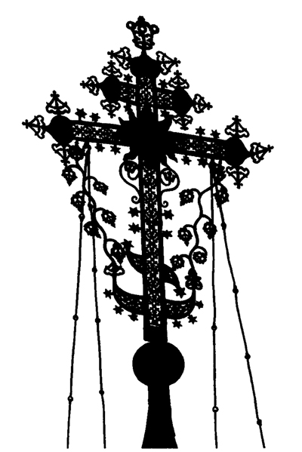
Вологда. Церковь Димитрия Прилуцкого Спасо-Прилуцкого монастыря.
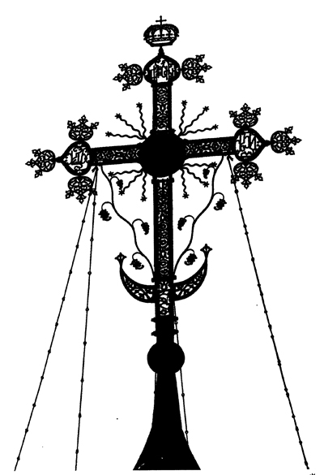
Вологда. Софийский собор (1568-1570)
Голубь
Голубь, символ Святого Духа с незапамятных времен. «… и увидел Иоанн Духа Божия, Который сходил, как голубь…» (Мф. 3: 16) Сама эта птица, застывшая в полете, имеет вид креста.
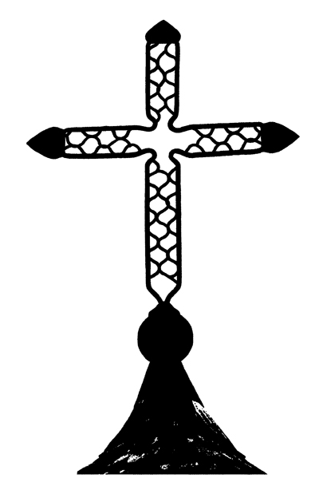
Крест церкви жен Мироносиц Марфы и Марии в Новгороде (1510).
Если присмотреться, то можно увидеть в ажурном сердце этого креста, голубя с распростертыми крылами. Но такое изображение единственное, в основном голубки были литые и увенчивали крест. В древности голуби на кресте иногда еще и показывали, в какую сторону дует ветер, их называли ветрельниками.
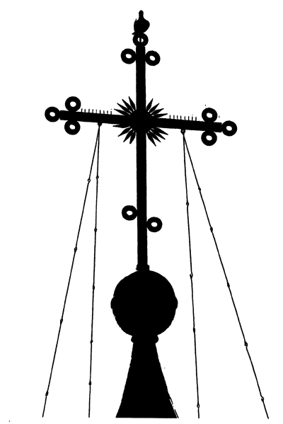
Великий Новгород. Софийский собор. (1049-1050)
Этот крест и голубок на нем имеют свою легендарную историю. Существует пророчество, что Великий Новгород будет существовать, пока голубь находится на вершине креста Святой Софии. В 1942 году, во время Великой Отечественной войны, крест со Святой Софии был сброшен взрывной волной. Его вывезли за пределы России солдаты «Голубой дивизии» -- испанского подразделения немецкой армии. Вместо утраченной святыни на главном куполе Софии впоследствии был установлен крест-«двойник», подлинник же, хранился в Испании, в храмовой галерее Военно-инженерной академии под Мадридом, где был установлен на видном месте. Более 60 лет перед этой русской святыней молилось не одно поколение испанских христиан. Рядом с крестом была положена памятная плита с именами саперов, погибших в России. В 2004 году крест вернулся на родину – Испания добровольно передала его России. Его привез в Москву министр обороны Испании, торжественно встречали крест в Храме Христа Спасителя. Сейчас он хранится в одном из приделов Софийского собора.
Процветшие побеги
Если из под основания креста произрастают побеги, то его называют «процветшим». Побеги символизируют возрождение , Вокресение Христа из мертвых.
Вознесенные в небеса, надглавные «процветшие» кресты являли для русского человека зримый образ Райского сада и древа жизни, растущего в нем. Некоторые такие кресты сплошь усыпаны цветами, так что невозможно отвести взгляд. Они и впрямь напоминают растения в весеннем саду, с таким художественным чутьем подобраны растительные элементы.
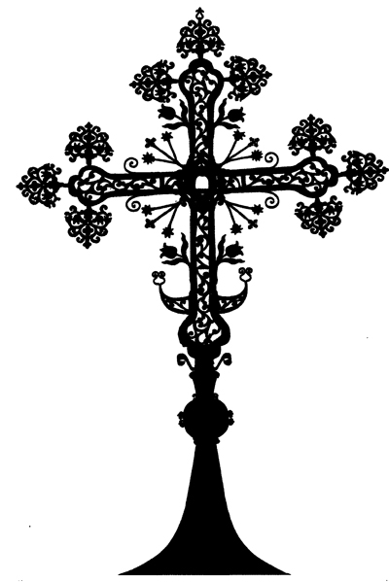
Москва. Церковь Покрова Богородицы в Филях (1690-1693).
Капли крови
Медные выпуклости-«росинки» и бусины на цепях означают капли крови, пролитые Спасителем на кресте. На Руси они еще назвались «слезками».
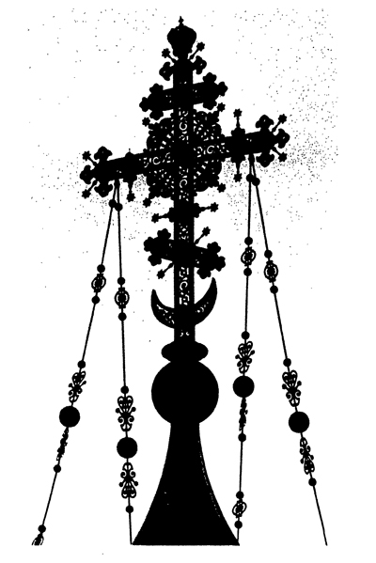
Санк-Петербург. Церковь Воскресения Христова «Спас на Крови») (1883-1907), постороенный на месте убийства в 1881 году императора Александра II.
ДОБРОВОЛЬНАЯ ЖЕРТВА
Трость и копье
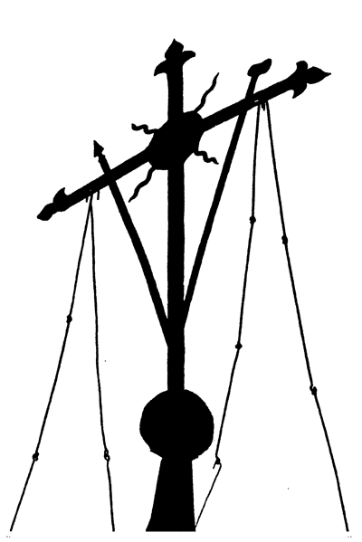
Кириллов. Кирилло-Белозерский монастырь. Церковь Иоанна Лествичника (1572).
Трость с губкой и копие – орудия Страстей Господних – нередкое явление на накупольниках. Наглавный крест с орудиями Страстей как бы замещает собой Распятие, которого не может быть на куполе (оно находится внутри храма). Но реализм страшных крестных мук Спасителя не должен затмевать главного – торжества Распятого Искупителя, победившего смерть. Завершающие крестные «ветви» цветы лилии, как нельзя лучше об этом говорят.
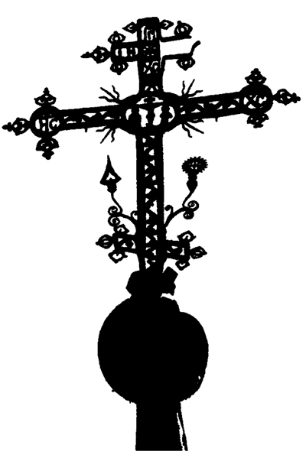
Псковская область, село Виделебье. Церковь Николая Чудотворца (XVIв.) Копие и губка стилизованы под два цветка, процветших на кресте.
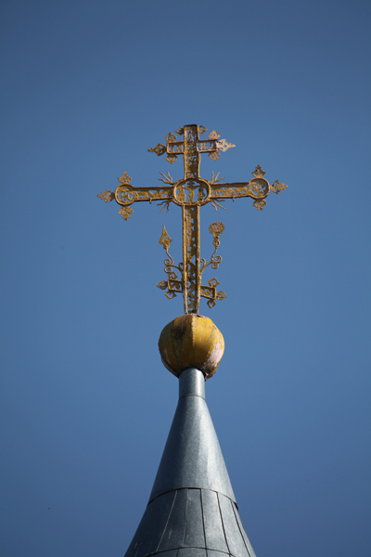
Сейчас над главой, уже отреставрированной церкви, опять возвышается ее крест
НЕБЕСНЫЙ ЦАРЬ
Корона
Корона на вершине наглавного креста символизирует Крест Небесного Царя и указывает нам на то, что церковь возведена по указу царя земного, или на пожертвования из царской казны. Корона может быть, как вполне реальная, так и очень условная.
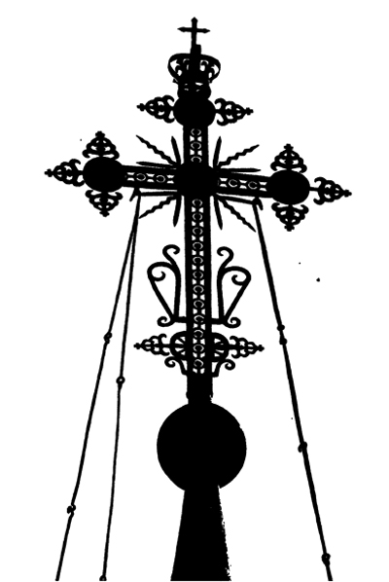
Рязань. Спасский монастырь. Церковь Богоявления (1647)
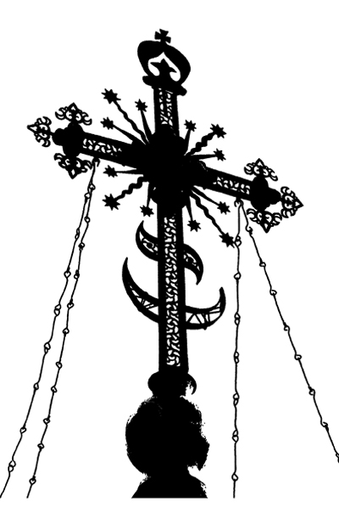
Москва. Церковь Ризоположения в Леонове (1719-1722)
Державный скипетр
Крест может символизировать и второй знак царской власти Христа – скипетр. Придание кресту вида скипетра возможно с помощью одной, хорошо известной всем символики. Навершием скипетров русских царей была фигура коронованного двуглавого орла – державного знака Византии. Впрочем, накупольники с двуглавым орлом устанавливались на храмах только в эпоху Петра I, царя, известного своими имперскими амбициями.
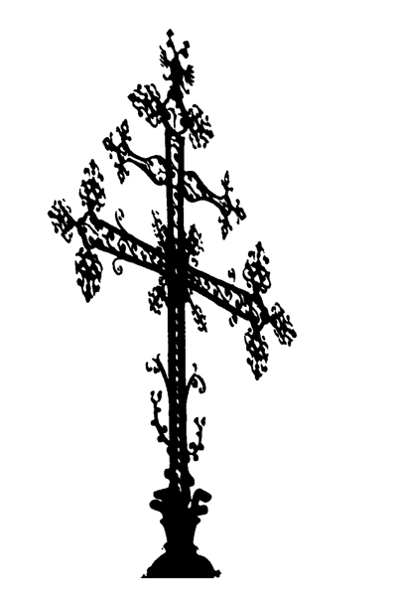
Москва. Церковь Покрова Богородицы в Филях (1693).
В единстве и равенстве
Крест четырехконечный (как правило, с полумесяцем внизу) с древнейших времен ставят на куполах храмов. Этот вид креста символизирует Церковь Христову в единстве и равенстве ее видимой и невидимой сторон. Со временем нашлись хулители четырехконечного креста, говорили, что это неправильный крест, потому что не на таком был распят Христос. Но святителя Димитрий Ростовский поставил в этом споре точку. Он предположил, что когда Христос нес на плечах Своих крест, то крест еще не был четырехконечным, потому что не было еще на нем ни титла, ни подножия, и только на Голгофе воины, не зная до какого места достанут ноги Христовы, приделали подножие.
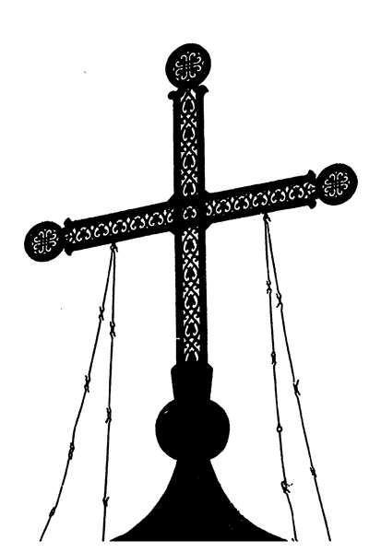
Владимир. Собор Успения Богоматери (1158-1160)
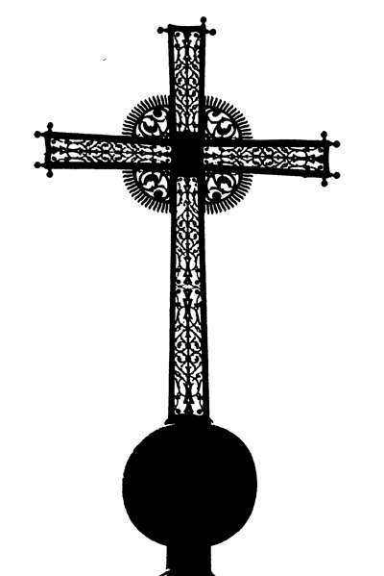
Тульская область, Арсеньевский район, село Монаенки. Церковь Георгия Победоносца (XIX)
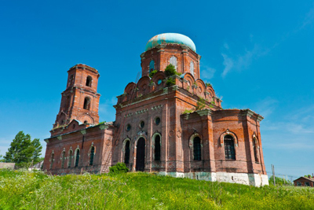
А так выглядит этот храм сейчас. Крест сохранился только на фотографии Инвера Шейдаева
Русское подножие
Один из древнейших русских крестов - шестиконечный с косой нижней перекладиной. Косое подножие символически представляет собой перекладину «весов» Страшного суда. Некоторые исследователи христианских символов и, в частности, Н. В. Покровский предполагают, что косая перекладина есть ни что иное, как видоизмененная форма древневизантийского подножия креста. Так или иначе, но эта форма утвердилась в русской иконописи. Косой перекладине было присвоено значение «мерила праведного». А в народе подножие стали называть «стояло».
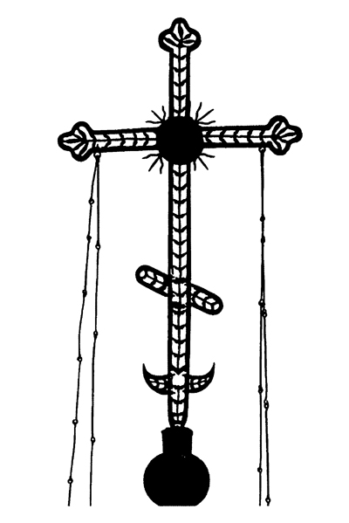
Вологда. Архиерейский дом. Церковь Рождества Христова (1670)
Тот Самый Крест
Семиконечный, Т-образный крест, видимо и был той, древнейшей формой христианского креста, так как именно так выглядел крест, орудие казни Спасителя.
У этого креста вид жертвенника, из-за верхней перекладины, похожей на престол. Ветхозаветные священники приносили жертву на золотом подножии, приделанном к престолу, поэтому, если верхняя перекладина символично изображает жертвенник, то нижняя перекладина такого креста обозначает это крестное подножие, и указывает на жертвенное священническое служение Спасителя.
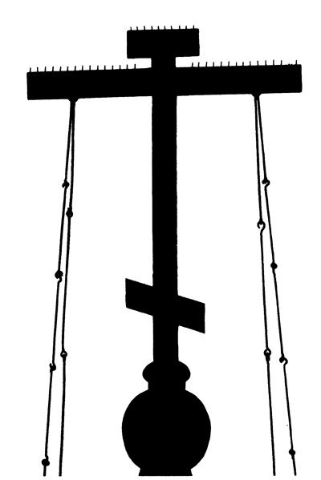
Москва. Кремль. Церковь Двунадесяти апостолов (1652-1656)
НЕБЕСНЫЕ СИЛЫ
Солнце и звезды
Исходящие из цента креста прямые или волнистые линии передают сияние солнца. Прямые лучи обозначают прямой свет, а волнистые горение, тепло. Мотив, исходящего из креста «света жизни», передается каждым художником на свой лад.
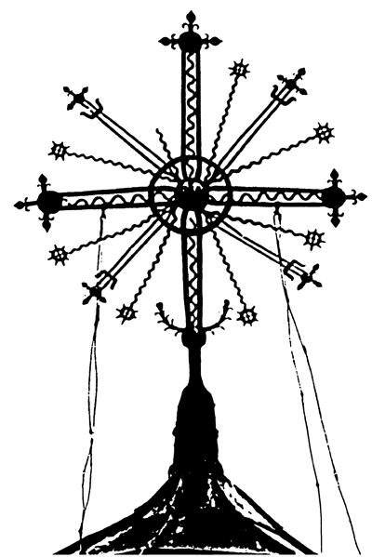
Псковская область, Локнянский район, село Дуняни. Церковь Архангела Михаила (XVI-XVIII в.) Такой крест большая редкость.
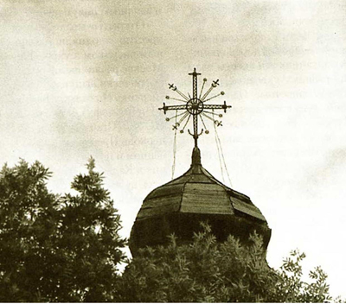
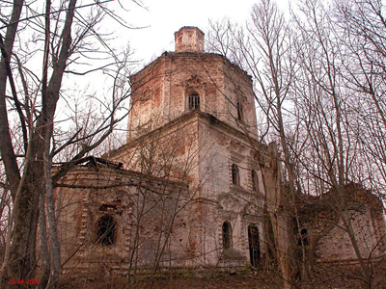
Сам храм сейчас представляет из себя руины. Крест утерян.
Часто концы лучей украшались еще и звездами.
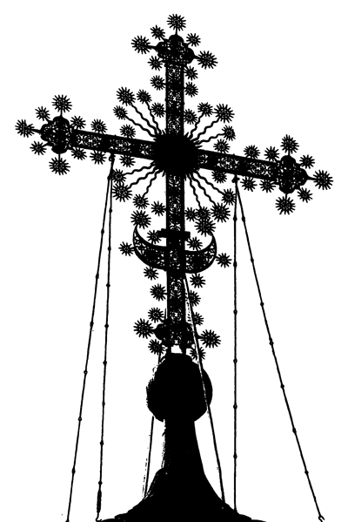
Нижний Новгород. Церковь Рождества Христова (1719)
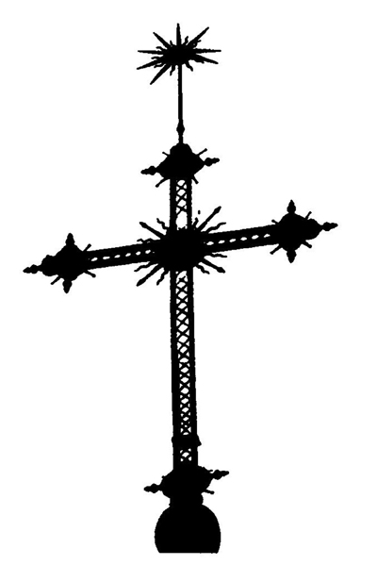
Тобольск. Церковь Семи отроков Эфесских. (XVIII в.)
Молнии
«Яко молние видящее крестную силу» бегут злые силы от креста. Поэтому и молнии можно встретить на храмовых крестах.
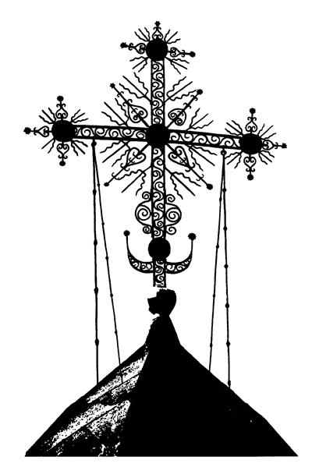
Московская область, Одинцовский район, село Юдино. Церковь Перображения Господня (1720)
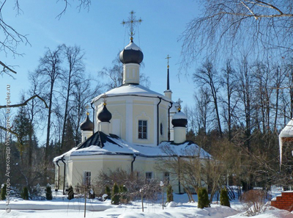
Ангелы и херувимы
Прикрепляя к кресту медного ангелочка, автор подчеркивал, что у храма тоже есть ангел-хранитель. Наиболее известны и традиционны ангелы, несущие крест, подобно знамени, как на шпиле собора Петропавловской крепости в Санкт-Петербурге.
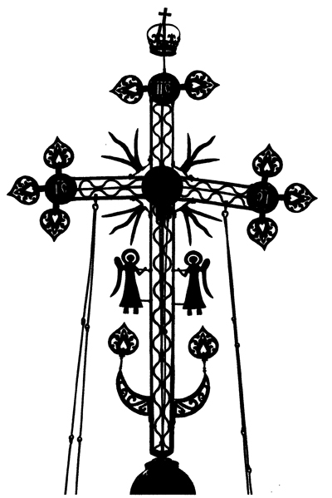
Рязань. Церковь Входа Господня в Иерусалим (XVII)
Нередко в наглавных крестах встречаются изображения Херувимов.
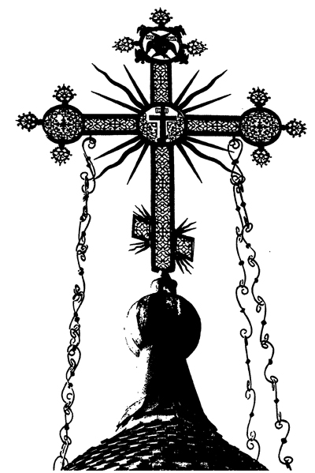
Московская область, село Комягино. Церковь Сергия Ражонежского
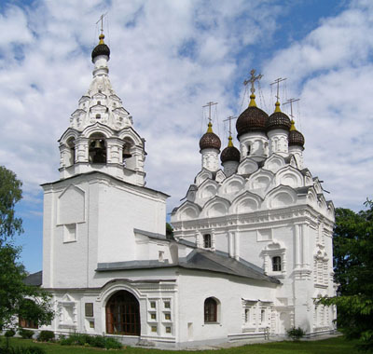
Сейчас церковь полностью реставрировали.
ЗЕМНОЕ ПРИСТАНИЩЕ
Корабль и якорь
Самые древние наши храмы, на главах которых красуется крест с полумесяцем, это Благовещенский собор Московского Кремля, новгородский Софийский собор и Дмитриевский собор во Владимире. Полумесяц – это корабль церковный, ведомый кормчим Христом.
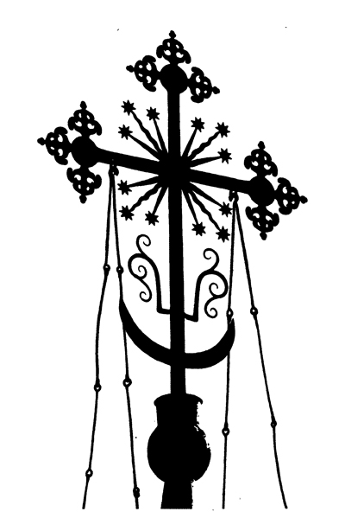
Москва. Церковь Успения Божией Матери в Гончарах.
В XIX веке тема плывущего корабля уже не ограничивается только символом полумесяца.
Так в сретокрестии восьмиконечного креста храма Воскресения Христова на Обводном канале в Санкт-Петербурге изображен штурвал морского судна, а вместо полулунного видим косое подножие.
Если корабль стоит на якоре, то по безопасности своей он находится как бы уже на земле. И хотя его качают волны, но потопить не могут. Отличить накупольный крест на «полулунном основании» от креста –«якоря» во многих случаях почти невозможно. Единственная деталь, которая безошибочно указывает именно на «якорь», это всевозможные украшения и утолщения на окончаниях дуги.
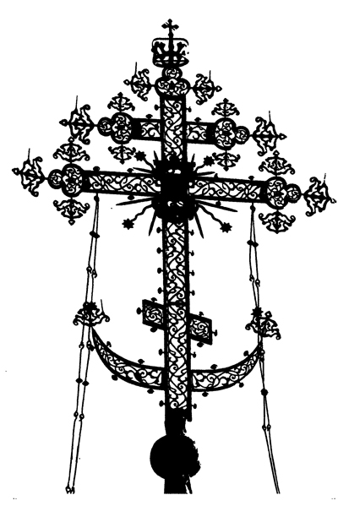
Московская область, Луховицкий район, село Дидиново. Церковь Троицы Живоначальной
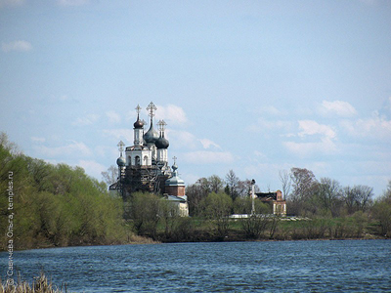
Между небом и землей
Место пересечения горизонтали с вертикалью на кресте, место средокрестия, символизирует пересечение человеческого с божественным. Крест – посредник между землей и небом. Поэтому часто это место на кресте украшали «восьмеркой», по форме напоминающей замочную скважину. Она образована сложением двух символов – нимба (сияние святости) и цаты (драгоценной подвески обозначающей царскую «непорочность»).
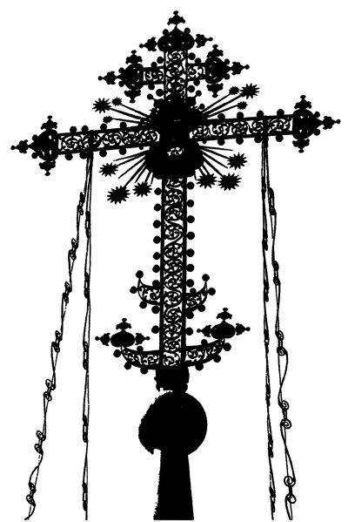
Москва. Церковь Воскресения Христова в Кадашах (1687-1713)
В статье использованы материалы книги «Русский крест. Символика православного надглавного креста». Москва, «АСТ», 2006 год.

